Jueves
30
de junio

Tercero de Primaria
Artes

Acuarelas mágicas

Aprendizaje esperado: expone el resultado del trabajo artístico colectivo ante público.

Énfasis: recuerda los conceptos y técnicas más significativos aprendidos durante el periodo enero-junio partir de los trabajos que le resultaron de mayor interés.

¿Qué vamos a aprender?

Reconocerás la técnica húmeda de la acuarela y profundizarás en sus diferentes posibilidades de aplicación realizando una producción bidimensional.

¿Qué hacemos?

¿Recuerdas la técnica de la acuarela? Esta técnica húmeda utiliza agua para diluir un pigmento.

Cuando vimos esa técnica usamos un papel grueso, para que absorba el agua y no se rompa.

¿Recuerdas las características de la técnica de la acuarela?

Se utilizó agua y la pintura se deslizaba fácilmente por el papel.

Por ejemplo, su consistencia.

Recuerdas que era transparente y no cubría de una sola pasada, le tuviste que dar varias pasadas.

La principal característica de la acuarela es su transparencia.

Y para trabajar esta técnica de la acuarela se recomienda usar materiales especiales.

¿Quieren conocerlos?

Realiza las siguientes actividades.

- Clasificación de materiales.

Observa la siguiente imagen:

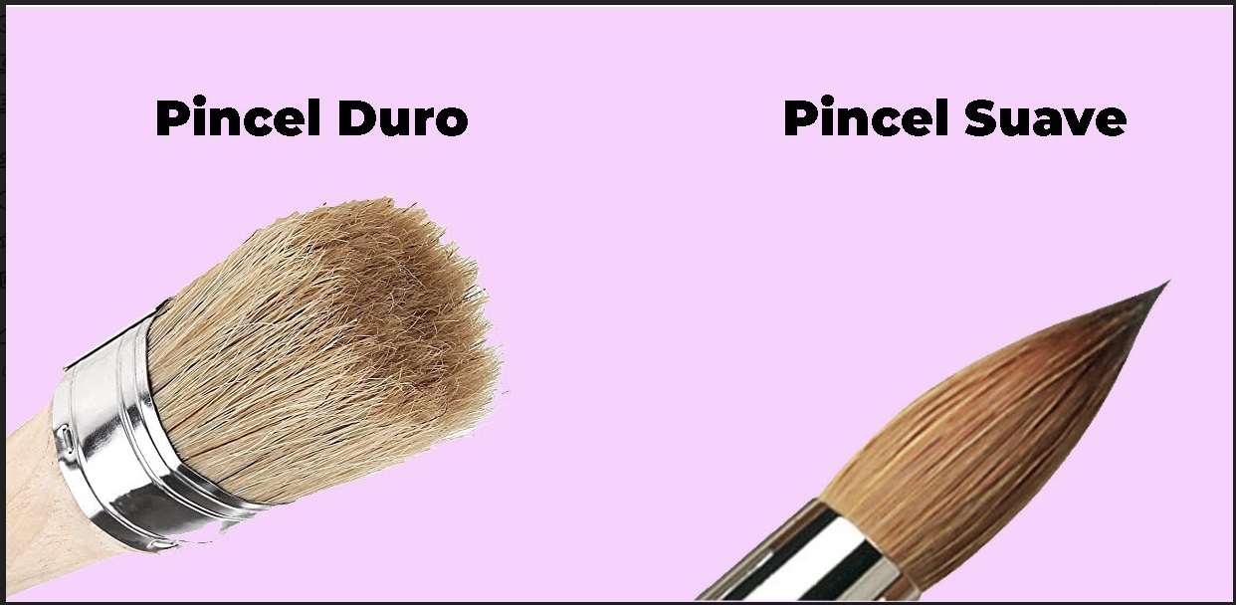

Primero clasificaremos los pinceles en duros y suaves.

Los pinceles duros son aquellos que su pelo está hecho generalmente de pelo de cerdo, por eso se les llaman cerdas y éstas son muy duras.

Y los pinceles suaves están hechos de pelo de camello, de ardilla, de tejón, etc., que son materiales muy suaves.

¿Habías notado que al pintar algunos pinceles se doblan muy fácilmente y otros no tanto?

Todos estos pinceles son elaborados con materiales de la naturaleza, pero actualmente también hay pinceles sintéticos.

¿Sintético? ¿Qué significa esa palabra?

Lee con atención para dar respuesta a esta pregunta.

Sintético quiere decir que es un producto artificial, que imita las propiedades de un producto natural, por ejemplo, el pelo de los pinceles.

Los pinceles sintéticos están hechos de fibras de plástico como el nylon o el poliéster, los cuales son una herramienta ideal para trabajar la técnica de la acuarela.

¿Entonces, existen muchos tipos de pinceles, maestro?

Aparte de los pinceles suaves, duros y sintéticos también podemos encontrar diferentes pinceles según su forma.

Observa la siguiente imagen para conocerlos:

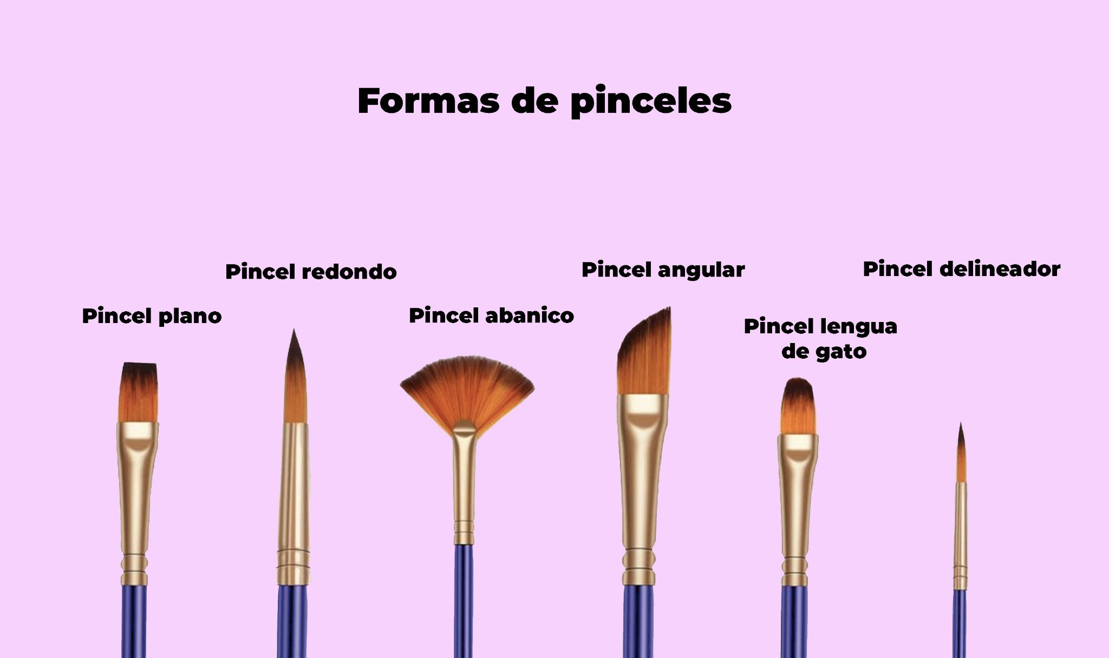

En la imagen puedes observar las diferentes formas que tienen los pinceles: Los hay planos, redondos, abanico, angular, lengua de gato y delineador.

¡Cuántas formas diferentes! Habías observado que los pinceles tienen formas distintas.

Cada uno de estos pinceles se usan para dar efectos y formas distintas en las producciones bidimensionales, por ejemplo, el pincel delineador nos puede servir para hacer trazos muy delgados, finos o pequeños.

Se han inventado varias formas en los pinceles para lograr el efecto que necesitamos.

Como hay diversos tipos de pinceles también podemos experimentar con diferentes efectos con nuestras acuarelas.
Observa el siguiente video con la diseñadora y comunicadora visual.

- Efectos acuarela.
https://youtu.be/FaRVcDLMmyw

Estos son algunos de los efectos que se pueden lograr mediante el uso de diversos materiales combinados con la acuarela, los invitamos a que experimenten con ellos e intenten nuevas combinaciones.

Puedes realizar una producción bidimensional y poner en práctica tú creatividad, para esto, la diseñadora y comunicadora visual Jenny Martínez nos ha preparado el siguiente vídeo obsérvalo en la actividad 3

- Composición acuarela.
https://youtu.be/Nww06IDs5HQ

¡Qué composición tan creativa!

- Práctica artística.

Llegó el momento de poner manos a la obra y para esta actividad vamos a usar los siguientes materiales:

Materiales:

Cartulina con el trazo de un paisaje.
Acuarelas.
Pinceles.
Agua.
Trapo.
Lápiz de cera blanco.
Masking líquido.
Sal.

Con estos materiales, podrás realizar tu obra a tu gusta recuera utilizar tú imaginación.

- Autoevaluación

Escucha el siguiente efecto.

- Efecto de sonido 1. Sonido de campana de escuela que indica el momento de la evaluación.
https://aprendeencasa.sep.gob.mx/multimedia/RSC/Audio/202106/202106-RSC-R5Zl2UaEGb-TimbreCORTO.mp3

Para indicar cómo consideramos que aprendimos en esta sesión, vamos a utilizar tres colores: verde si lo he logrado, amarillo si estoy en proceso y rojo si me falta repasar el tema. Comencemos.

¿Lograste recordar la técnica húmeda de la acuarela?

¿Lograste aplicar la técnica de la acuarela en una producción bidimensional?

Para terminar con nuestra evaluación, te invito a recordar cómo te sentías al inicio de esta sesión. ¿Alegre, sorprendido, emocionado, triste o enojado? ¿Cómo fue que terminaste la sesión?
EMOCIONADO

Y al final muy feliz cuando trabajamos con las acuarelas.

FELIZ

Recuerda que en esta sesión repasaste la técnica húmeda de la acuarela y conociste las diferentes aplicaciones realizando una producción bidimensional.

Si te es posible consulta otros libros y comenta el tema de hoy con tu familia.

¡Buen trabajo!

Gracias por tu esfuerzo.

